TP n°1

But :
- Prise en main des outils du flot de conception HDL pour les familles Microchip (SynplifyPro, ModelSim)
- Ecriture de banc de test type « stimuli only »

- Saisissez le code de l’exercice 1 du TD1 dans 4 fonctions portant respectivement les noms :

- POSin_8bits_MUX
- POSin_8bits_Sreg
- POS_MUX
- POS_Sreg

Ces fonctions doivent être placées dans un package nommé « MyTools ».

- Validez votre code en simulant le testbench nommé tb_myfunctions fourni :
- Pilotez ModelSim par ligne de commande et GUI,
- Pilotez ModelSim par fichier .do,
- (Optionnel ) Créez un projet sous ModelSim et refaites les opérations précédentes,
- Analyser le code de ce « petit » banc de test et verifiez, via les waveforms du simulateur, le bon fonctionnement de vos functions.

------------------------------------

  - Saisissez le code de l’exercice 3 :
L’entité (générique) ,ses 2 architectures.

Respectez les règles de nommage suivantes, pour l’entité et les architectures :

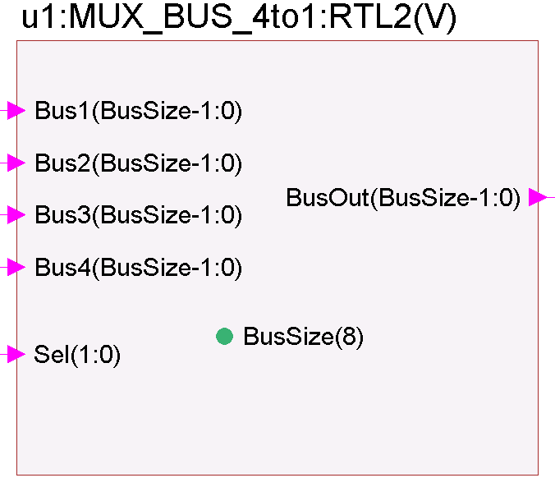

  - En vous appuyant sur le code associé à la question 3, adaptez le test bench « tb_MUX » fourni (et/ou vos blocs !).
  - Vérifier ensuite, en utilisant le script « TD1_Exo3.do » sous ModelSim, que votre design est ok.

Synthétisez, sous SynplifyPro, l’entité et ses 2 architectures et comparez les logiques inferrées.

Note : Si besoin, des indications supplémentaires pourront être données durant le TP.

